思仪科技110GHz同轴矢量网络分析仪实现宽频带网络参数测试
来源：电科思仪
随着新一代移动通信、低轨卫星通信、毫米波器部件等技术的快速发展，广大用户普遍对同轴矢量网络分析仪提出了更高的频率要求。
110GHz同轴矢量网络分析仪，广泛用于半导体器件、高速通信链路、有源微波毫米波组件和通信基站微波模块的科研与生产测试，还可以用于通信、导航等电子设备科研和生产测试，在微波毫米波测量领域发挥着举足轻重的作用。
以解决宽频带网络参数测试需求为出发点，以攻关宽频带矢量网络分析仪关键技术为举措，以构建宽频带矢量网络分析仪产业生态链为目的，Ceyear“天衡星”系列110GHz同轴矢量网络分析仪应运而生，并受到广大目标客户的瞩目与青睐。
Ceyear“天衡星”系列110GHz同轴矢量网络分析仪频率覆盖10MHz~110GHz，主要包含3674P/3674PA两种机型，3674P采用一体式结构形式，一体式机型测量稳定性更高，更节省空间，方便搬运；3674PA采用分体式结构形式，可以有效降低连接被测件电缆的功率损耗，更适合对被测件输入功率要求更高的用户。
用户可以根据测试需求选择不同的款式机型，以上系列产品均提供2端口和4端口机型，可全方位地满足用户的不同测试需求。

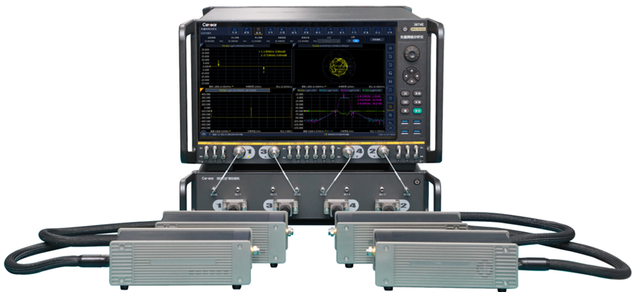
3674PA矢量网络分析仪
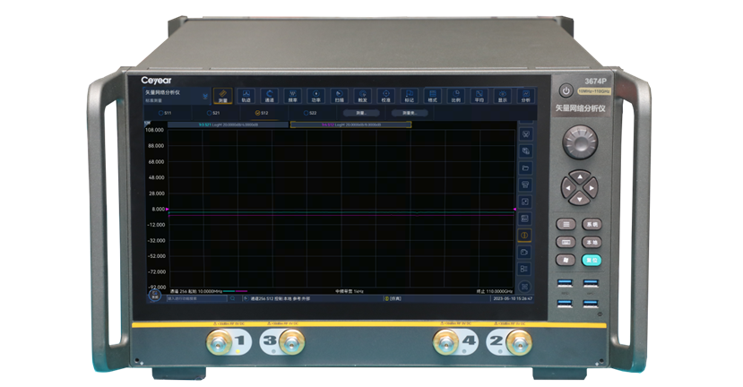
3674P矢量网络分析仪

典型应用：
高级时域分析
具备基于网络参数的虚拟眼图生成及分析功能。根据不同的高速数字通信标准，可以使用预先定义好的眼图模板进行高效Pass/Fail测试。可以在仿真眼图上施加抖动、噪声等干扰，通过预加重和均衡等校正算法的加入，模拟真实环境下高速链路不同位置的信号完整性。

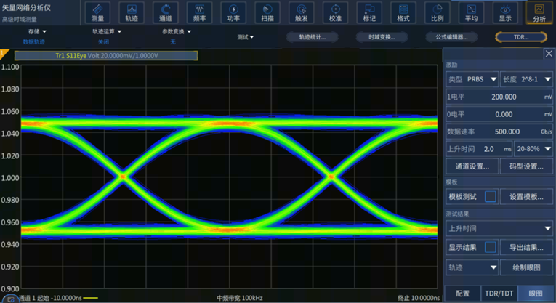
眼图测试界面

四端口超宽带在片测试
以3674P/PA矢量网络分析仪为主机，自研110GHz同轴探针、校准件以及电缆等测试附件，提供10MHz~110GHz超宽带在片测试解决方案。用以测试宽频带功率放大芯片、滤波器芯片、耦合器芯片、混频等芯片的驻波、增益、损耗、带宽等多种参数，实现一次扎针、多种参数同步测试，在拓宽测试频段的同时，提高测试效率。

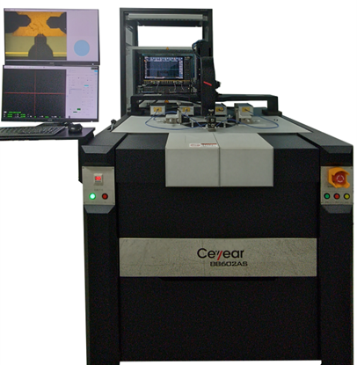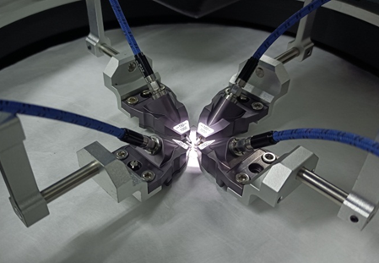
四端口超宽带在片测试解决方案

Ceyear“天衡星”系列110GHz同轴矢量网络分析仪，可实现网络参数测试、宽频带时域分析及微波芯片在片测试，为半导体器件、高速通信链路和通信基站微波模块等测试提供完整的解决方案，助力通信、导航等领域高速发展。

